用市民生命来“宁死不屈”的揽炒派

崔景恒 [有理儿有面](javascript:void(0);)

**有理儿有面**

微信号 youli-youmian

功能介绍 你说是不是

2020-08-05[原文](https://mp.weixin.qq.com/s?__biz=Mzg3MjEyMTYyNg==&mid=2247509494&idx=2&sn=0fa65a140eab385e233199a06ef779a0&chksm=cef6f183f981789576bb6441876483e53ec4a0e0505bcb4d6667eb216062f9d7078841f22610&scene=27#wechat_redirect&cpage=66) 发表于

收录于合集





**全文共1048字，图片1张，预计阅读时间为3分钟。**

**文章发于“有理儿有面”（youli-youmian），欢迎大家在朋友圈和微信群转发。**

**公众号及其他平台转载请在后台留言。**



▼

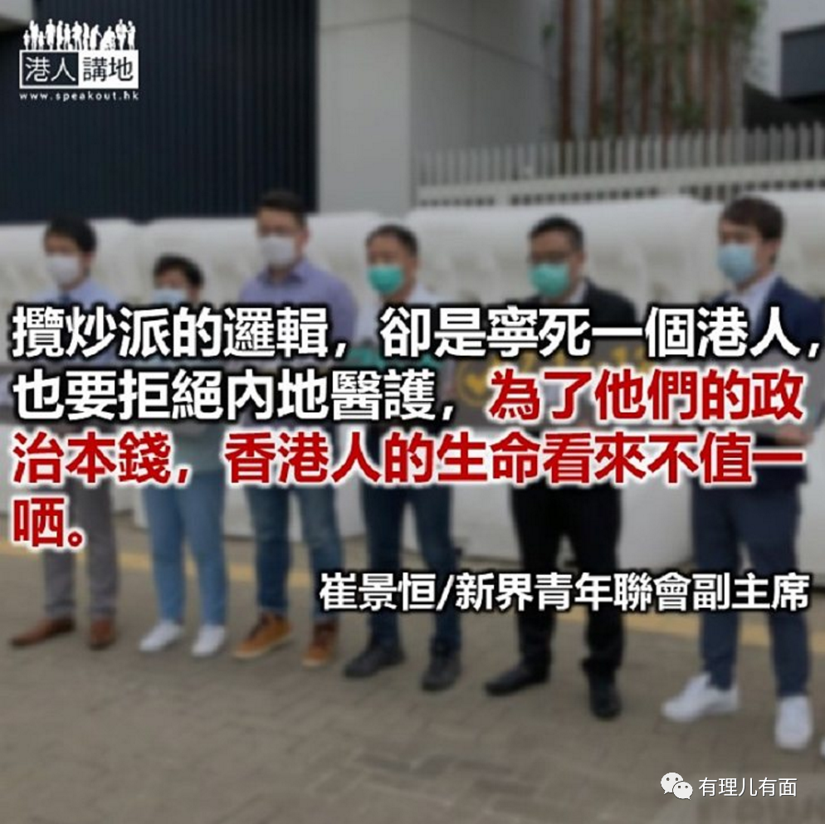

本文作者：香港新界青年联会副主席 崔景恒

香港疫情严峻的情况持续，笔者执笔当日的确诊个案已连续12天破百。香港由初期的防疫“模范生”，去到今时今日的“田地”，揽炒派指责政府不封关，放任免检人士的漏洞，看似“义正辞严”。不过国家卫健委高级别专家组组长钟南山先生却一语中的︰“香港主要问题不是医疗问题，而是公共卫生防控，认为在疫情防控的非常时期，要坚决打击故意出来捣乱、搞聚集集会的人。”

甚么人出来捣乱和搞聚集集会？当然便是揽炒派！揽炒派7月初至中大搞非法集会和所谓初选，便成为疫情第三度爆发的其中一个主因。不过更为让人咋舌者，乃揽炒派至今仍然“宁死不屈”，但却是用市民生命来“宁死不屈”。当香港疫情爆发得医疗系统不胜负荷之际，正常情况下如有人伸出援手予以支持的话，当然是必须欣然接受，始终人命关天！不过揽炒派的逻辑，却是宁死一个港人，也要拒绝内地医护，为了他们的政治本钱，香港人的生命看来不值一提。

而事实上，揽炒派抗拒内地医护的理由也甚为可笑，当中也只是离不开抹黑内地医生不懂英语，和纯粹的不符香港专业。首先，钟南山先生在以英语接受有关疫情的访问之时，那群揽炒医护究竟还在罢工还是捣乱？同时试想内地控制疫情如此有效，又有那一点比不上揽炒派的所谓专业？笔者记得有黑暴在涂鸦时，将“不自由毋宁死”一句误写为“母宁死”，笔者现在想来也觉得他所涂甚是，因为这些人为了自己，确实连自己妈妈也可牺牲。

而更绝望的真相在于，这群揽炒派用市民生命来“宁死不屈”的手法，绝非只为一时的自私自利，而是一而再，再而三地为之。同一个7月，因害怕国安法而逃亡英国的罗冠聪居然发声，威胁如果押后立法会选举便会要求外国制裁香港。先不论疫情下继续选举的危险，为何为了达致自己目的，便可要求外国制裁香港？他有否想过制裁香港会让港人蒙受损失？而稍为动脑筋也会想到的是，如果这招奏效，得益的便只有他和他的“手足”，因为他们便可以从此获得欧美主人的狗饼碎屑和赞赏。

似是而非的误导，一向是揽炒派的惯用伎俩。就有如日前政府全日禁止堂食，大家又有否想过现在觉得荒谬可笑的建议，原来也得力于揽炒派议员和专业的医学专家的极力争取？所以笔者开首提到揽炒派曾大力建言封关，如果政府真的采纳，届时香港将成为一个完全缺乏外援和物资的孤岛，情况必定比全日禁堂食更为惨烈，更只会让揽炒派“宁死不屈”之计再度得逞！所以要避免成为揽炒派的政治工具，说到底其实也是要靠各位市民小心提防，只有我们对消息三思才评论，才可避免揽炒派的奸计有机可乘。

本文转自港人讲地





**关注公众号：**

**有理儿有面**

**理   性｜   揭   秘｜   探   讨**







### 精选留言

用户设置不下载评论